|  |  |
| --- | --- |
| **Bezug/ Aachener Sagen** | C:\Users\monalisa\Downloads\germany-1038606_640.pngHinzenmännchensage |
| **Materialien** | Spielposter und Spielkarten  4-6 Spielfiguren nach Anzahl der Spieler  Würfel |
| **Spielregeln** | 1. Die Spielfiguren werden ihrer Farbe nach auf den bunten Feldern aufgestellt. 2. Jeder darf zum Einstieg dreimal würfeln, wer eine „6“ gewürfelt hat, kann auf das Startfeld. Der Spieler darf erneut würfeln und dementsprechend Felder vorrücken. 3. Wer einmal im Spiel ist, darf nur noch einmal würfeln. 4. Trifft man auf ein Feld, auf dem bereits ein Spieler steht, wird dieser „herausgeworfen“ und beginnt wieder am Start mit dreimal würfeln etc. 5. Trifft der Spieler auf ein rotes, grünes oder gelbes Feld, zieht er eine Karte in dieser Farbe und muss die dort angegebene Aufgabe erledigen! 6. Wer als erster ins Ziel kommt, hat gewonnen!  |  |  | | --- | --- | |  | Stopp! Hier muss der Spieler eine Runde aussetzen. | |  | Glück gehabt! Der Spieler darf erneut würfeln und weiterrücken. | |  | Gestikaufgabe! Hier soll etwas nachgeahmt werden. | |
| **Förderschwerpunkt** | * Zuhören und Konzentration * Hand-Augen-Koordination sowie Feinmotorik * Teamfähigkeit und Soialkompetenz (Regeln beachten, seine Mitspieler achten, Rücksicht nehmen…) |

|  |  |
| --- | --- |
| **Legends of Aachen** | C:\Users\monalisa\Downloads\england-152143_640.pngThe legend of the Hintzenmännchen |
| **Material** | game poster and playing cards  4-6 figurines according to players  dice |
| **Game rules** | 1. Put figurines onto the coloured field.  2. As a start every player can have three throws. You need to have a “6” to enter the “starting field” (Start). Now you can have one more throw and move on according to the number your dice shows.  3. Those who are “in” the game can only make one throw.  4. If you come onto a field with a player already standing on it, this player will be “thrown out”. The player has to start the game once again with three throws to get into the game.  4. If you come onto a red, green or yellow field, you have to draw a card and fulfill the task which the card asks you to do.  5. The player who reaches the “finish” (Ziel) is the winner.   |  |  | | --- | --- | |  | Stop! Here you have to wait for one round. | |  | You’re lucky! You can make one more throw. | |  | Mime card! Here you have to mime something! | |
| **What is promoted?** | **What is promoted?**   * Listening and concentration * Hand-eye-coordination and fine motor skills * social skills (play in a team, respect the rules and other players….) |

**Hinzenmännchen schaffen das! – Spiel / Hintzenmännchen can do it! – Game**

**(Foto des Spielposters sowie Kopiervorlagen für Spielkarten)**

**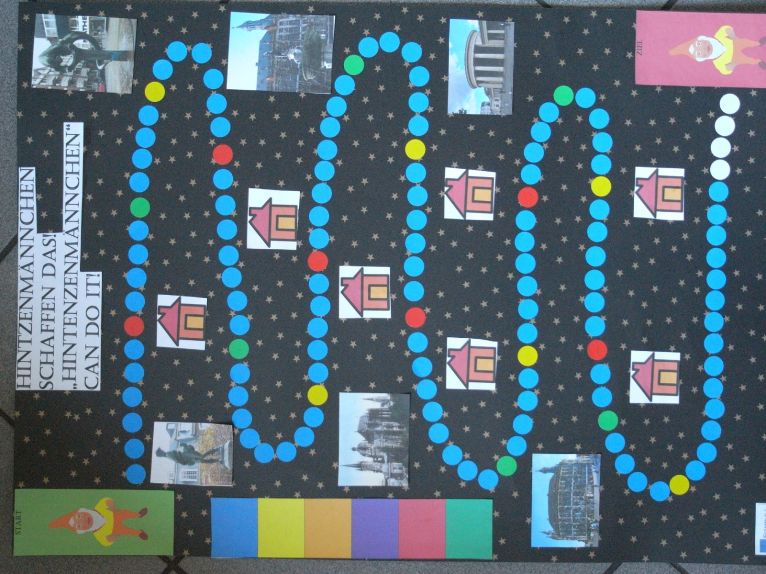**

**Rote Karten – Red Cards**

**Kopiervorlage! Take a copy!**

|  |  |
| --- | --- |
| **Dieses Mal haben die Schuhe, die die Aachener zum Schuster gebracht haben, große Löcher. Deshalb dauert die Reparatur länger! Setze eine Runde aus!** | **This time the shoes which the Aachen people brought to the shoemaker have big holes. This lasts longer than usual! Make a stop for one more round!** |
| **In der Werkstatt des Schreiners ist noch Licht! Hier wird noch gearbeitet, daher kannst du dort nicht herein. Warte und setze eine Runde aus!** | **There is a light burning in the carpenter’s workshop. Here someone is still working and you can’t go in. Wait for one more round!** |
| **Überall auf der Arbeitsfläche in der Bäckerwerkstatt hängt noch Hefeteig fest. Der ist so klebrig, dass er an den Fingern hängen bleibt und du brauchst für das Saubermachen viel länger! Setze eine Runde aus!** | **Everywhere on the table in the baker’s workshop there are some rests of yeast dough. This dough is very sticky so that it sticks onto your fingers. You need a lot more time to tidy up! Make a stop for one more round!** |
| **Der Schneider war einmal wieder faul. Er hat alle Stoffreste und auch Fäden auf dem Boden liegen gelassen. Du brauchst viel Zeit, um alles aufzuheben. Setze eine Runde aus!** | **The tailor was very lazy again. There are pieces of cloth and threads lying everywhere on the ground. You need a lot of time to pick everything up! Make a stop for one more round!** |
| **Heute hat der Frisör ganz vielen Aachenern die Haare geschnitten und am Abend war er so müde, dass er die Haare auf dem Boden nicht mehr weggekehrt hat. Jetzt musst du das machen! Setze eine Runde aus!** | **Today a lot of Aachen people went to the hairdresser for a haircut. In the evening he was too tired to tidy up and he left the cut hair on the ground. Now you have to do the sweeping! Make a stop for one more round!** |
| **Heute wollte der Metzger für einen Geburtstag am nächsten Tag noch viele Frikadellen herstellen, aber das hat er wohl vergessen. Er liegt schon im Bett. Jetzt musst du das für ihn erledigen! Setze eine Runde aus!** | **Today the butcher wanted to prepare a lot of meatballs for a birthday party next day. But he forgot about them and is already lying in bed. Now you have to prepare them! Make a stop for one more round!** |

**Grüne Karten – Green Cards**

**Kopiervorlage! Take a copy!**

|  |  |
| --- | --- |
| **Heute arbeitest du nicht alleine. Deine Brüder und Schwestern helfen dir und du bist schneller als sonst! Würfele noch einmal!** | **Today you don’t work alone. Your sisters and brothers help you and you can do your work much faster. Have one more throw!** |
| **Der Bäcker hat einen neuen Lehrling. Der hat die Werkstatt schon geputzt und für dich bleibt keine Arbeit mehr übrig. Würfele noch einmal!** | **The baker has a new apprentice and he already tidied up the workshop. No work left over for you! Have one more throw!** |
| **Heute ist der Schneider erst gar nicht aufgestanden, deshalb war er auch nicht in der Werkstatt und die hast du ja gestern schon sehr sauber geputzt und aufgeräumt. Würfele noch einmal!** | **Today the tailor was that lazy that he did not get up at all, therefore no one has been in the workshop which you already tidied up yesterday. Have one more throw!** |
| **Der Frisör ist in Urlaub! Also musst du hier heute nichts mehr machen! Würfele noch einmal!** | **The hairdresser is on a holiday! No work for you today! Have one more throw!** |
| **Heute hatte der Schuster nur wenig Kunden und die wenigen Schuhe, die bei ihm abgegeben wurden, hat er schon am Nachmittag fertig gemacht. Würfele noch einmal!** | **Today only a few customers brought their shoes to the shoemaker. Thus he already finished all the work in the afternoon. No work left over for you! Have one more throw!** |
| **Der Metzger feiert seinen Geburtstag, seine Frau hat ihm einen Kuchen gebacken und Frikadellen gemacht. Der Laden war geschlossen, damit er mit seiner Frau und den Kindern feiern konnte. Würfele noch einmal!** | **Today it’s the butcher’s birthday. His wife baked a cake for him and prepared some meat balls. The shop remained closed because of his birthday party with his wife and children. Have one more throw!** |

**Gelbe Karten – Yellow cards!**

**Kopiervorlage! Take a copy!**

|  |  |
| --- | --- |
| **Du arbeitest als Schneiderin/ als Schneider und schneidest mit einer Schere Stoff.** | **You are the tailor and you cut cloth with scissors.** |
| **Du bist die Frisörin/ der Frisör und kämmst die Haare, danach wickelst du sie auf Lockenwickler.** | **You are the hairdresser and you comb the hair and put it onto hair curlers.** |
| **Du bist Bäckerin/ Bäcker und zuerst knetest du mit den Händen den Teig und rollst ihn dann aus.** | **You are the baker and you knead the dough with your hands and then roll it out.** |
| **Du bist ein Hinzenmännchen und zündest eine Kerze mit dem Streichholz an, danach pustest du sie auch wieder aus.** | **You are one of the goblins, a Hintzenännchen and you light a candle with a match, later you blow it out.** |
| **Du bist Schreinerin/ Schreiner und hobelst mit einem Hobel Holz.** | **You are the capenter and you plane the wood.** |
| **Du bist Schusterin/ Schuster und befestigst neue Sohlen an einem Schuh, indem du kleine Schusternägel einschlägst.** | **You are the shoemaker and you fix new soles on shoes with little nails which you hammer in.** |